**Morning：**

1. 阶段二学习历程：
   1. Shell（语法+算法）
      1. TTS的案例+PPT，上课内容
      2. FTP的Homework，作业+答案
      3. Shell_100，100例3000行代码
      4. Ebook，Sheel的参考书
   2. 运维
   3. 存储与集群
2. Shell概述
3. 图形与命令行的对比:

-图形执行效率低。（图形-->命令行-->二进制）

-图形需要不断优化，以节省高并发量访问时所需的时间。

-命令行执行效率高

2）什么是Shell：

Linux内核与用户之间的解释器程序，通常指的是bash。

Shell是所有用户解释器的总称。

3）解释器：

cat /etc/shells #显示可用的解释器

ksh 、exit #切换解释器

usermod -s /bin/ksh zhangsan #修改张三用户登陆时的解释器

3、默认使用用Bash：

-支持快捷键、Tab、历史、别名、重定向、管道。

1）Tab

若想可以tab命令行选项：需要装bash-completion软件包

2）历史命令：

清空历史记录：history -c ； > ~/.bach_history

控制历史命令数量：grep ^HISTSIZE /etc/profile

3）I/O设备与重定向

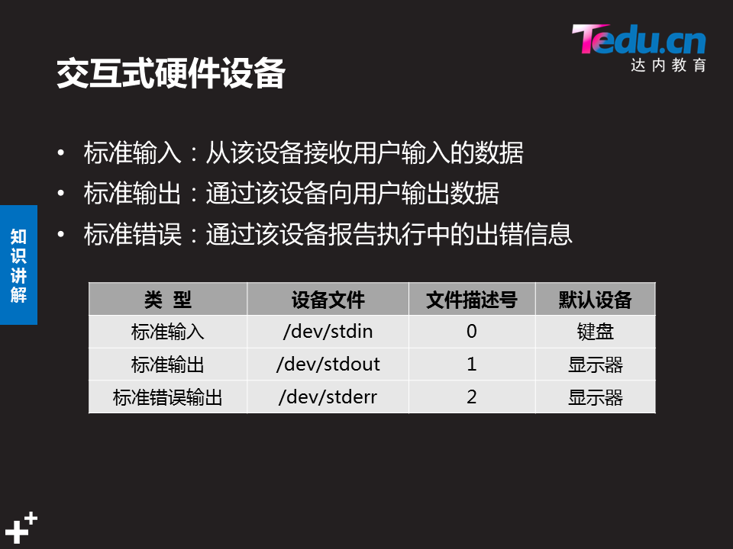

ls /etc/hosts nb.txt 1>1.txt 2>2.txt#正确/错误重定向到不同文件

ls /etc/hosts nb.txt 1 &> #正确/错误重定向到同一文件

>/root/usr.log #清空文件内容

useradd user$i 2>> usr.log #重定向给脚本的日志文件

1. 管道

管道使用过程中，会在内存中临时建立存储空间，因此效率高。

1. 规范Shell的脚本构成

1）脚本声明（需要的解释器、作者信息等）

2）注释信息（步骤、思路、用途、变量含义等）

3）可执行语句（操作代码）

**Afternoon：**

1、Shell的执行方式：

-作为”命令字”指定绝对路径执行

[root@svr5 ~]# /root/first.sh

-作为“参数”使用bash、sh、source来加载脚本文件

[root@svr5 ~]# bash first.sh #开启子进程

[root@svr5 ~]# sh first.sh #开启子进程

[root@svr5 ~]# source first.sh #不开启

Tips：若要重置某一配置文件，只能用source。如果用bash，会开启另一个子进程，导致只在子进程生效，而返回到原来的bash仍无效。

1. Shell变量：

系统变量定义在/etc/profile

env #查看所有的环境变量

set #查看所有变量

-自定义变量：a=1 #定义变量

unset a #取消变量

-系统变量：

环境变量： $USER、$UID、$HOME、$PWD、$SHELL、$PATH

$PS1表示一级提示符[\u@\h \W]\$

$PS2表示二级提示符>（强行换行为\）

位置变量： echo $0 #脚本的名称

echo $2 #第二个参数

echo $* #所有参数

echo $# #所有变量的综合

echo $$ #当前进程的进程号PID

echo $? #上一个程序的返回状态码

echo $! #Shell最后运行的后台Process的PID

-三种引号对变量赋值的影响：

””界定完整字符串，屏蔽一部分如#、$

‘’界定完整字符串、屏蔽特殊符号

``或$()将命令执行的标准输出作为字符串存储

-read命令、回显功能

read -p “请输入：” str #将键盘输入值赋给str

read -p “请输入3个值:” n1 n2 n3

stty -echo #关闭回显

stty echo #启动回显

-使用export发布全局变量

[root@svr5 ~]# export yy #发已定义的变量

[root@svr5 ~]# export XX="1234" #发布新变量